**Федеральное государственное бюджетное образовательное учреждение**

**высшего образования**

**«РОССИЙСКАЯ АКАДЕМИЯ НАРОДНОГО ХОЗЯЙСТВА   
И ГОСУДАРСТВЕННОЙ СЛУЖБЫ**

**ПРИ ПРЕЗИДЕНТЕ РОССИЙСКОЙ ФЕДЕРАЦИИ»**

**НИЖЕГОРОДСКИЙ ИНСТИТУТ УПРАВЛЕНИЯ – филиал РАНХиГС**

**Отчет по программированию – лекция №2**

Выполнил: студент группы Иб-321

Комышков Владислав Дмитриевич

Оглавление

**Каталог JDK** 3

**Утилиты JDK** 4

**Компеляция и выполнение файлов java через консоль** 6

Program 6

Program1 7

# **Каталог JDK**

Папки и файлы каталога JDK (рис 1.1).

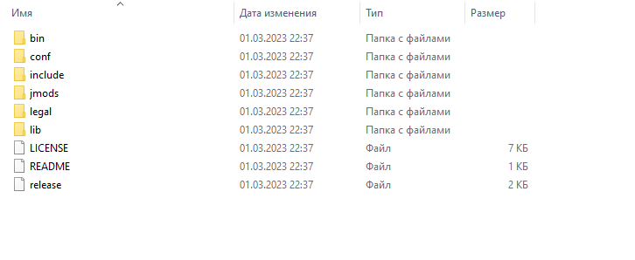

Рис 1.1 – каталог JDK

Содержимое папки bin (рис 1.2).

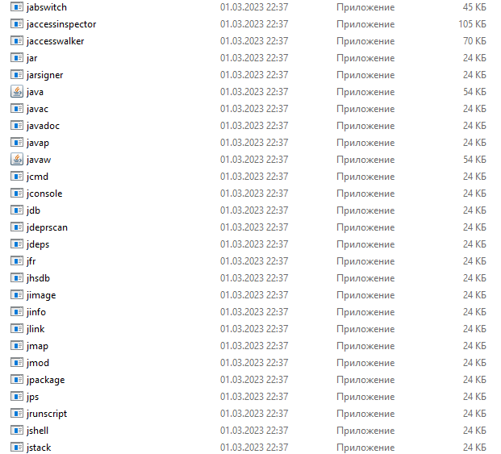

Рис 1.2 – содержимое папки bin

# **Утилиты JDK**

Все платформы:

* [jar](https://docs.oracle.com/en/java/javase/19/docs/specs/man/jar.html) - создание архива для классов и ресурсов, а также управление или восстановление отдельных классов или ресурсов из архива
* [jarsigner](https://docs.oracle.com/en/java/javase/19/docs/specs/man/jarsigner.html) - подписывайте и проверяйте файлы Архива Java (JAR)
* [java](https://docs.oracle.com/en/java/javase/19/docs/specs/man/java.html) - запуск Java-приложения
* [javac](https://docs.oracle.com/en/java/javase/19/docs/specs/man/javac.html) - чтение определений классов и интерфейсов Java и компиляция их в байт-код и файлы классов
* [javadoc](https://docs.oracle.com/en/java/javase/19/docs/specs/man/javadoc.html) - генерация HTML-страниц документации API из исходных файлов Java
* [javap](https://docs.oracle.com/en/java/javase/19/docs/specs/man/javap.html) - дизассемблирование одного или нескольких файлов класса
* [jcmd](https://docs.oracle.com/en/java/javase/19/docs/specs/man/jcmd.html) - отправка запросов диагностических команд на работающую виртуальную машину Java (JVM)
* [jconsole](https://docs.oracle.com/en/java/javase/19/docs/specs/man/jconsole.html) - запуск графической консоли для мониторинга и управления Java-приложениями
* [jdb](https://docs.oracle.com/en/java/javase/19/docs/specs/man/jdb.html) - поиск и исправление ошибок в программах платформы Java
* [jdeprscan](https://docs.oracle.com/en/java/javase/19/docs/specs/man/jdeprscan.html) - инструмент статического анализа, который сканирует JAR-файл (или некоторую другую агрегацию файлов классов) на предмет использования устаревших элементов API
* [jdeps](https://docs.oracle.com/en/java/javase/19/docs/specs/man/jdeps.html) - запуск анализатора зависимостей классов Java
* [jfr](https://docs.oracle.com/en/java/javase/19/docs/specs/man/jfr.html) - разбор и печать файлов бортового самописца
* [jhsdb](https://docs.oracle.com/en/java/javase/19/docs/specs/man/jhsdb.html) — присоединение к процессу Java или запуск посмертного отладчика для анализа содержимого дампа ядра из аварийной виртуальной машины Java (JVM)
* [jinfo](https://docs.oracle.com/en/java/javase/19/docs/specs/man/jinfo.html) - генерация информации о конфигурации Java для указанного процесса Java
* [jlink](https://docs.oracle.com/en/java/javase/19/docs/specs/man/jlink.html) - сборка и оптимизация набора модулей и их зависимостей в пользовательский образ среды выполнения
* [jmap](https://docs.oracle.com/en/java/javase/19/docs/specs/man/jmap.html) - печать сведений о заданном процессе
* [jmod](https://docs.oracle.com/en/java/javase/19/docs/specs/man/jmod.html) - создание файлов JMOD и перечисление содержимого существующих файлов JMOD
* [jpackage](https://docs.oracle.com/en/java/javase/19/docs/specs/man/jpackage.html) - пакет автономного Java-приложения
* [jps](https://docs.oracle.com/en/java/javase/19/docs/specs/man/jps.html) - список инструментальных JVM в целевой системе
* [jrunscript](https://docs.oracle.com/en/java/javase/19/docs/specs/man/jrunscript.html) — запуск оболочки сценариев командной строки, поддерживающей интерактивный и пакетный режимы
* [jshell](https://docs.oracle.com/en/java/javase/19/docs/specs/man/jshell.html) - интерактивная оценка объявлений, операторов и выражений языка программирования Java в цикле чтения-eval-print (REPL)
* [jstack](https://docs.oracle.com/en/java/javase/19/docs/specs/man/jstack.html) - печать трассировок стека Java потоков Java для указанного процесса Java
* [jstat](https://docs.oracle.com/en/java/javase/19/docs/specs/man/jstat.html) - мониторинг статистики JVM
* [jstatd](https://docs.oracle.com/en/java/javase/19/docs/specs/man/jstatd.html) - мониторинг создания и завершения работы инструментальных виртуальных машин Java HotSpot
* [jwebserver](https://docs.oracle.com/en/java/javase/19/docs/specs/man/jwebserver.html) - запуск простого веб-сервера Java
* [keytool](https://docs.oracle.com/en/java/javase/19/docs/specs/man/keytool.html) - управление хранилищем ключей (базой данных) криптографических ключей, цепочками сертификатов X.509 и доверенными сертификатами
* [rmiregistry](https://docs.oracle.com/en/java/javase/19/docs/specs/man/rmiregistry.html) - создание и запуск удаленного реестра объектов на указанном порту на текущем узле
* [serialver](https://docs.oracle.com/en/java/javase/19/docs/specs/man/serialver.html) - возвращает 'serialVersionUID' для одного или нескольких классов в форме, подходящей для копирования в развивающийся класс

Только для Windows:

* [jabswitch](https://docs.oracle.com/en/java/javase/19/docs/specs/man/jabswitch.html) - включение или отключение моста доступа Java
* [jaccessinspector](https://docs.oracle.com/en/java/javase/19/docs/specs/man/jaccessinspector.html) - проверка доступной информации об объектах в виртуальной машине Java с помощью API утилит специальных возможностей Java
* [jaccesswalker](https://docs.oracle.com/en/java/javase/19/docs/specs/man/jaccesswalker.html) - навигация по деревьям компонентов в конкретной виртуальной машине Java и представление иерархии в древовидном представлении
* [javaw](https://docs.oracle.com/en/java/javase/19/docs/specs/man/java.html#javaw) - запуск Java-приложения без окна консоли
* [kinit](https://docs.oracle.com/en/java/javase/19/docs/specs/man/kinit.html) - получение и кэширование билетов Kerberos для предоставления билетов
* [klist](https://docs.oracle.com/en/java/javase/19/docs/specs/man/klist.html) - отображение записей в локальном кэше учетных данных и таблице ключей
* [ktab](https://docs.oracle.com/en/java/javase/19/docs/specs/man/ktab.html) - управление именами участников и ключами служб, хранящимися в локальной таблице ключей

# **Компеляция и выполнение файлов java через консоль**

## Program

Содержимое файла (рис 2.1).

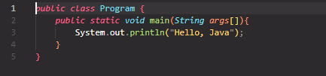

Рис 2.1 – содержимое файла Program.java

Компеляция файла с помощью утилиты javac (рис 2.2).



Рис 2.2 – компеляция файла Program.java

Содержимое папки после компеляции (рис 2.3)



Рис 2.3 – содержимое папки

Выполнение программы с помощью утилиты java (рис 2.4).



Рис 2.4 – выполнение программы

## Program1

Программа с вариантом ввода с клавиатуры

Содержимое файла (рис 2.5).

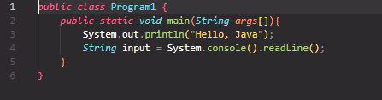

Рис 2.5- содержимое файла Program1.java

Компеляция и выполнение программы (рис 2.6).



Рис 2.6 – выполнение программы

Содержимое папки после компеляции (рис 2.7).

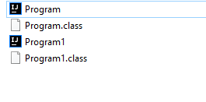

Рис 2.7 – содержимое папки